Лабораторна робота № 4

ВИВЧЕННЯ РОБОТИ МАТРИЧНИХ КОМП’ЮТЕРНИХ СИСТЕМ
Мета роботи. Проаналізувати функціональність та ефективність матричних КС.

Загальні положення
Матричні системи класифікують як ОКМД систему.
Розглянемо загальні типи структур матричних систем. Перша з них складається з n процесорних елементів (ПE), мережі міжмережевого з'єднання і програмної (інструкції) пам'яті. Процесорний елемент містить процесор і локальну пам'ять даних. На сьогоднішній день інша стуктура вважається більш оптимальною(рис.2). Різниця другої структури в наявності скалярного процесора і локальної пам'яті. Цей процесор використовують для скалярних операцій.
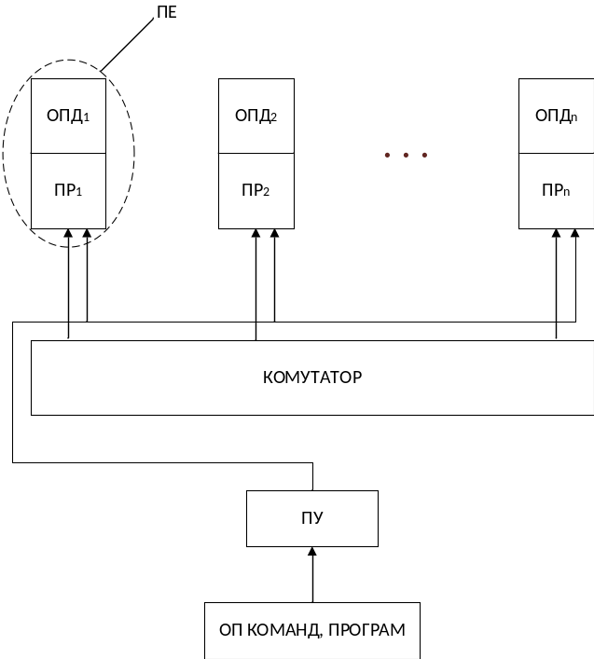
Рис.1. Загальна структура матричної КС без скалярного процесору
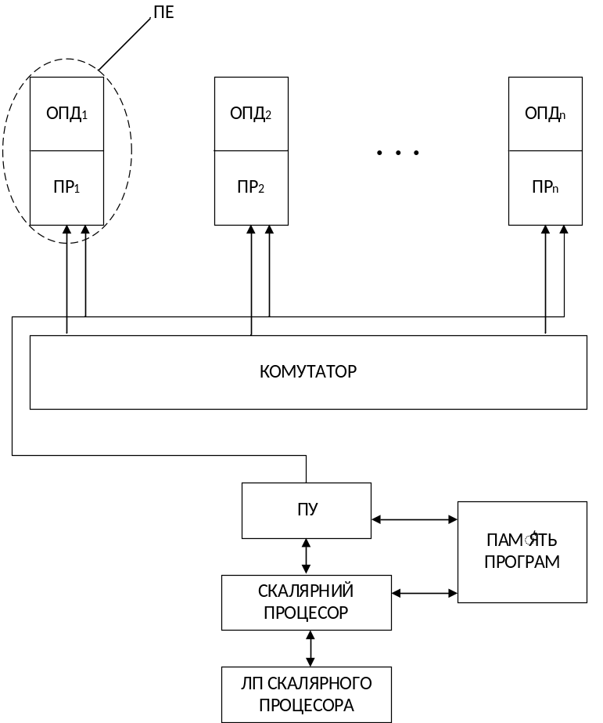
Рис.2. Загальна структура матричної КС зі скалярним процесором
Основною перевагою матричних систем є простота структури. Матричні КС мають найкраще співвідношення продуктивності та вартості для задач з природним паралелізмом, таких як матричні і векторні операції, рішення систем лінійних та диференційних рівнянь і т. д.
Недоліки матричних систем наступні:
- Невідповідність логічного і фізичного векторів.
- Завдання може мати як векторні, так і скалярні операції, що надалі приведе до простою ПЕ, які не були залучені до вирішення.
- Мережеві зв'язки можуть бути статичними і динамічними. Використання статичних зв'язків супроводжується певними проблемами ефективної організації передачі даних. Кращим підходом організації динамічних зв'язків є використання комутаторів. Вони дозволяють організовувати найвищу швидкість процесорної комунікації, але дуже дорогі. Їх вартість пропорційна кількості процесорів.
- Деградація продуктивності як наслідок розгалуження алгоритму. В результаті оператора умови вибирається одна гілка рішення. Тобто процесорні елементи іншої гілки простоюють. Тому з ростом розмірності (n) системи продуктивність має нелінійну залежність і дорівнює log2n (рис.3).
- Можливість виконання одного типу команд тягне за собою проблеми при підготовці завдання для вирішення на матричних КС. Приклад такої підготовки представлений на рис.4.
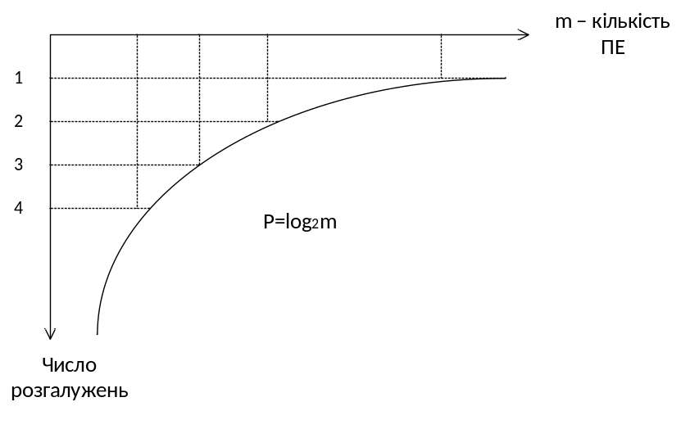
Рис.3 Залежність ефективності та кількості розгалужень матричної системи
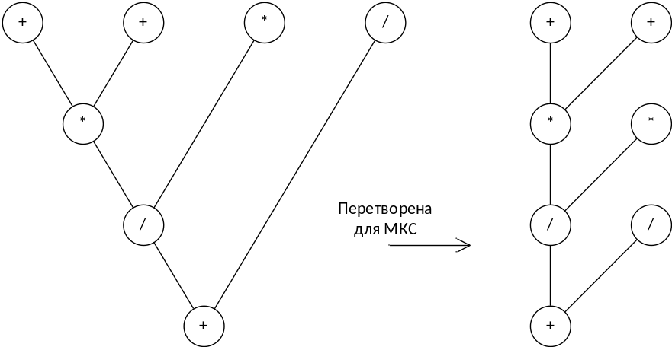
Рис.4 Підготовка дерева паралельних операцій для вирішення на матричній системі

Будемо розглядати наступні показники:
- Прискорення (S). Обчислюється за такою формулою: де T0 час вирішення на одному процесорі і Tp час вирішення на паралельній системі. Значення S змінюється в проміжку: If S <1, тоді швидкість знижується. Якщо S = 1 тоді прискорення немає. Якщо S> 1, тоді прискорення наявне.
- Ефективність (Ea). Визначається відношенням прискорення до кількості процесорів.
Для ідеальної паралельної системи прискорення дорівнює n і ефективність дорівнює 1.

Завдання та вихідні дані до лабораторної роботи
Вихідні дані:
- Арифметичний вираз (табл.1);
- коефіцієнт. α і β (табл.1)
Завдання на лабораторну роботу.
- За заданим алгоритмом побудувати граф, в якому вершинам відповідає обчислення гілок алгоритму, а дугам - зв'язки (інформаційні або за пам'ятю) між гілками алгоритму;
- Підготувати граф до матричної Кс, де кожному рівню відповідає окрема операція
- Визначити значення Те (в тактах) для кожної операції, враховуючи, що t + = 1 такт; t*= * t₊, t/=*t₊;
- Виконати оптимальне планування послідовності операцій для матричної КС при різній кількості процесорів (від двох до ширини графа). Використовувати для цього програму Eucalyptus;
- Знайти час виконання, прискорення, ефективність для матричних КС при різних параметрах.
- Вибрати оптимальну кількість процесорів для вирішення даного арифметичного виразу. Підготувати результати аналізу роботи системи.
Таbl.1
№ Вар. | Арифметичний вираз | Коеф.α | Коеф.β
1 | (A+B+C)*(D+G)/E+L*K/F | 2 | 3
2 | A*B+C*D+G*K/(L+H)*E | 3 | 4
3 | (A+B/C*G)*(K+E+L)/R+D | 2 | 4
4 | A*B/C+D*E/(G+K/L)+M | 3 | 5
5 | A+B+C/D+G*(K/L+M+N) | 2 | 5
6 | A+B*(C+D*E*(G+L/K))+N | 2 | 4
7 | A*(B+C/D)+G*K*L+M/N | 4 | 5
8 | A/B+(C+D*E)*(G+K/L*M) | 3 | 5
9 | (A*B+C/D+G*K)(M+N+E) | 2 | 3
10 | A/B+C/D+G*(K+L*(M+N)) | 2 | 4

